**Новинка**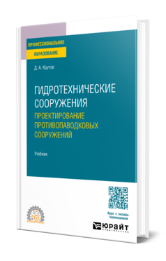

Библиографическое описание

Крутов, Д. А. Гидротехнические сооружения: проектирование противопаводковых сооружений : учебник для среднего профессионального образования / Д. А. Крутов. – Москва : Юрайт, 2025. – 179 с. – (Профессиональное образование). – ISBN 978-5-534-20101-7. – Текст : электронный // Образовательная платформа Юрайт [сайт]. – URL: https://urait.ru/bcode/581551

Серия

Профессиональное образование

Тематика/подтематика

Технические науки / Строительство

Дисциплина

Гидротехнические сооружения

**Новинка**

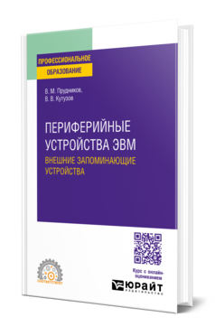Библиографическое описание

Прудников, В. М. Периферийные устройства ЭВМ. Внешние запоминающие устройства : учебное пособие для среднего профессионального образования / В. М. Прудников, В. В. Кутузов. – Москва : Юрайт, 2025. – 182 с. – (Профессиональное образование). – ISBN 978-5-534-21097-2. – Текст : электронный // Образовательная платформа Юрайт [сайт]. – URL: https://urait.ru/bcode/581632

Серия

Профессиональное образование

Тематика/подтематика

Компьютерные и информационные науки / Фундаментальные и теоретические основы информатики

Дисциплины

Архитектура ЭВМ, вычислительные системы и сети, Периферийные устройства ЭВМ

**Новинка**

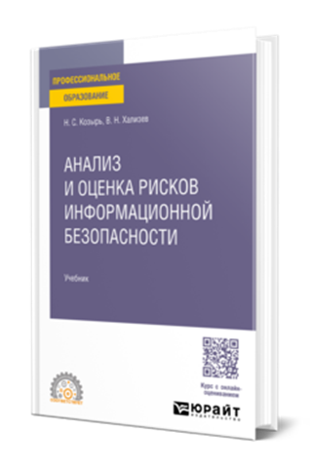Библиографическое описание

Козырь, Н. С. Анализ и оценка рисков информационной безопасности : учебник для среднего профессионального образования / Н. С. Козырь, В. Н. Хализев. – Москва : Юрайт, 2025. – 154 с. – (Профессиональное образование). – ISBN 978-5-534-20645-6. – Текст : электронный // Образовательная платформа Юрайт [сайт]. – URL: https://urait.ru/bcode/581503

Серия

Профессиональное образование

Тематика/подтематика

Компьютерные и информационные науки / Информационная безопасность и криптография

Дисциплины

Информационная безопасность, Информационная безопасность и защита информации, Основы информационной безопасности, Анализ рисков информационной безопасности, Информационная безопасность персональных компьютеров и компьютерных сетей

**Переиздание**

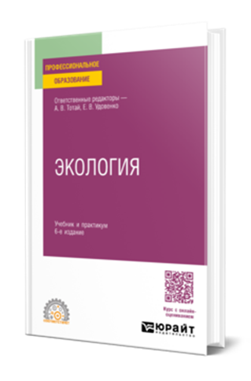Библиографическое описание

Экология : учебник и практикум для среднего профессионального образования / ответственные редакторы А. В. Тотай, Е. В. Удовенко. – 6-е изд., перераб. и доп. – Москва : Юрайт, 2024. – 405 с. – (Профессиональное образование). – ISBN 978-5-534-20744-6. – Текст : электронный // Образовательная платформа Юрайт [сайт]. – URL: https://urait.ru/bcode/581529

Серия

Профессиональное образование

Тематика/подтематика

Естественные науки / Экология

Дисциплины

Экология, Общая экология, Сельскохозяйственная экология, Основы экологии, Экологические основы природопользования, Экология. Общие вопросы, Сельскохозяйственная экология животных, Введение в экологию, Общая экология с основами частной экологии

**Переиздание**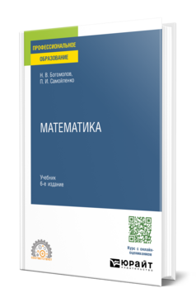

Библиографическое описание

Богомолов, Н. В. Математика : учебник для среднего профессионального образования / Н. В. Богомолов, П. И. Самойленко. – 6-е изд., перераб. и доп. – Москва : Юрайт, 2025. – 400 с. – (Профессиональное образование). – ISBN 978-5-534-21352-2. – Текст : электронный // Образовательная платформа Юрайт [сайт]. – URL: https://urait.ru/bcode/581714

Серия

Профессиональное образование

Тематика/подтематика

Математика и статистика / Математика: общие работы

Дисциплины

Математика, Математика (элементы высшей математики, теория вероятностей, математическая статистика), Высшая математика, Основы прикладной математики, Прикладная математика, Элементы высшей математики, Введение в высшую математику, Введение в математику, Основы высшей математики, Математика (высшая), Корректирующий курс по математике